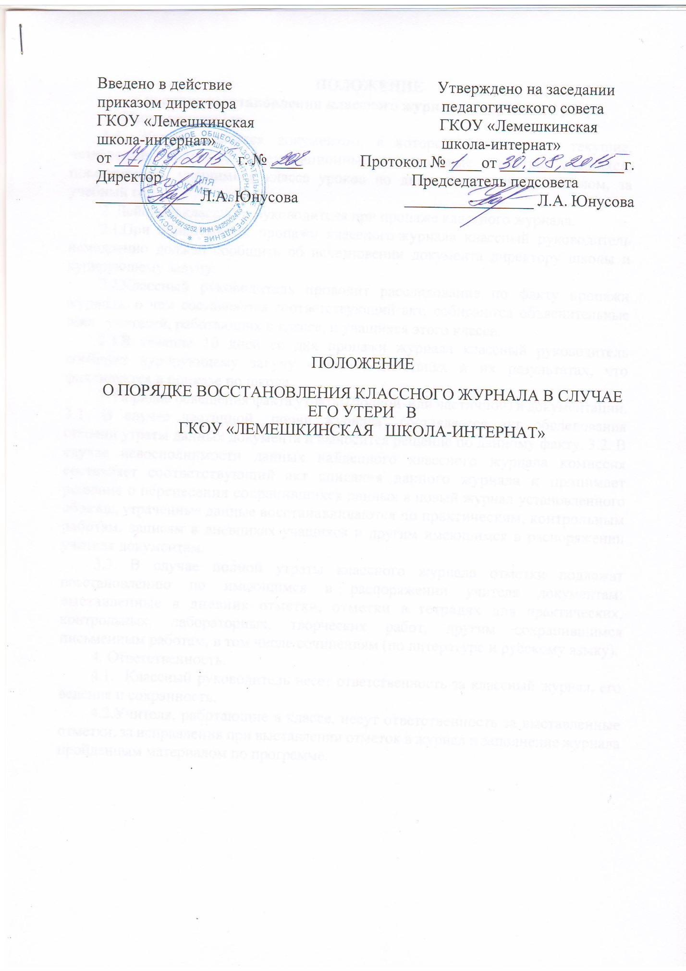

ПОЛОЖЕНИЕ
о порядке восстановления классного журнала в случае его утери
1. Общие положения.
1.1, Журнал является документом, в котором фиксируются текущие, четвертные, годовые, экзаменационные и итоговые отметки учащихся, посещаемость учащимися класса уроков по дням, четвертям и, в целом, за учебный год.
2. Действия классного руководителя при пропаже классного журнала.
- При обнаружении пропажи классного журнала классный руководитель немедленно должен сообщить об исчезновении документа директору школы и курирующему завучу.
- Классный руководитель проводит расследование по факту пропажи журнала, о чем составляется соответствующий акт, собираются объяснительные всех учителей, работающих в классе, и учащихся этого класса.
- В течение 10 дней со дня пропажи журнала классный руководитель сообщает курирующему завучу о своих действиях и их результатах, что фиксируется в приказе по школе.
3- Порядок освещения факта утраты (полной или частичной) в документации. 3.1. В случае частичной порчи журнала составляется акт обследования степени утраты данных документа и выносится решение по данному факту. 3.2. В случае невосполнимости данных найденного классного журнала комиссия составляет соответствующий акт списания данного журнала и принимает решение о перенесения сохранившихся данных в новый журнал установленного образца, утраченные данные восстанавливаются по практическим, контрольным работам, записям в дневниках учащихся и другим имеющимся в распоряжении учителя документам.
3.3. В случае полной утраты классного журнала отметки подлежат восстановлению по имеющимся в распоряжении учителя документам: выставленные в дневник отметки, отметки в тетрадях для практических, контрольных, лабораторных, творческих работ, другим сохранившимся письменным работам, в том числе сочинениям (по литературе и русскому языку).
4. Ответственность.
4.1. Классный руководитель несет ответственность за классный журнал, его ведение и сохранность.
4.2.Учителя, работающие в классе, несут ответственность за выставленные отметки, за исправления при выставлении отметок в журнал и заполнение журнала пройденным материалом по программе.

